الأستاذ : .............................. السنة الدراسية : 2009 / 2010
مادة العلوم الفيزيائية
السنة الأولى علوم و تكنولوجيا

البطاقة : الحل النموذجي للفرض01 للفصل 01

عناصـــر الإجابة | العلامة
عناصـــر الإجابة | المجزأ ة | المجموع
1)- عبارة $\vec{{ΔV}_{n}}$ :
$$Δ\vec{v_{n}}={\overline{v}}_{n+1}−\vec{v_{n−1}}$$

2)- اكمال الجدول : الأشعة $\vec{v_{n+1}}$ و $\vec{v_{n−1}}$ لهما نفس الحامل، فانه يمكن كتابة :
$$Δ{\overline{v}}_{n}={\overline{v}}_{n+1}−{\overline{v}}_{n−1}$$

و منه اكمال الجدول :

- | -6,0 | - 6,0 | - | 0 | - | 3,8 | 3,9 | 3,9 | - | Δv (m/s)

3)- رسم المنحنى البياني $v=f(t)$:
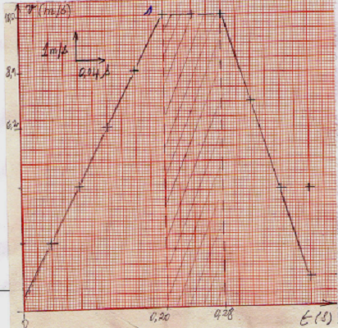

4)- عدد مراحل الحركة من البيان:

المرحلة (1) : $0≤t≤0,\text{20}s$
المرحلة (2) : $0,2s≤t≤0,\text{28}s$
المرحلة (3) : $0,\text{28}s≤t≤0,\text{40}s$
5)-طبيعة الحركة في كل مرحلة مع التعليل :
الطور | طبيعة الحركة | التعليل
(1) | مستقيمة متسارعة انتظام | $v$يزداد ، $Δ\overline{v}$ثابت و موجب
(2) | مستقيمة منتظمة | $$Δv=0$$
(3) | مستقيمة متباطئة انتظام | $v$يزداد ، $Δ\overline{v}$ ثابت و سالب

6- خصائص الشعاع $\vec{v}$ و الشعاع $Δ\vec{v}$في كل طور:

الطور | خصائص $\vec{v}$ | خصائص $Δ\vec{v}$
(1) | الحامل :مسار الحركة، الجهة: جهة الحركة ، الشدة $v$ متزايدة | $Δv=\text{cte}$ ، $Δ\overline{v}≥0$
(2) | $$\vec{v}=\vec{\text{cte}}$$ | $$Δv=0$$
(3) | الحامل :مسار الحركة، الجهة: جهة الحركة ، الشدة $v$ متناقصة | $Δv=\text{cte}$ ، $Δ\overline{v}≤0$

7)- تمثيل الشعاع $\vec{v}$ و الشعاع $Δ\vec{v}$على محور الحركة :
$$\vec{v_{1}}$$
$$\vec{v_{2}}$$
$$\vec{v_{3}}$$
$$\vec{{Δv}_{3}}$$
$$\vec{{Δv}_{1}}$$
$$Δ\vec{v_{2}}=\vec{0}$$

8)- حساب $v_{0}$ عند $t=0$ : من المنحنى $v=f(t)$ نقرأ الترتيب الموافق لللحظة$t=0$ فنجد :
$v_{0}(t=0)=\text{0,5m/s}$
9)- حسلب المسافة المقطوعة في الطور (2) :
من المنحنى $v=f(t)$ نحسب مساحة المستطيل و نجد :
$\begin{aligned}d=(0,\text{28}−0,\text{20})\text{.}(\text{10}−0) \\ d=0,\text{80}m=\text{80cm}\end{aligned}$

